(1) L’apparition de l’homme (le paléolithique)

Document 1 : frise chronologique des premiers hommes.
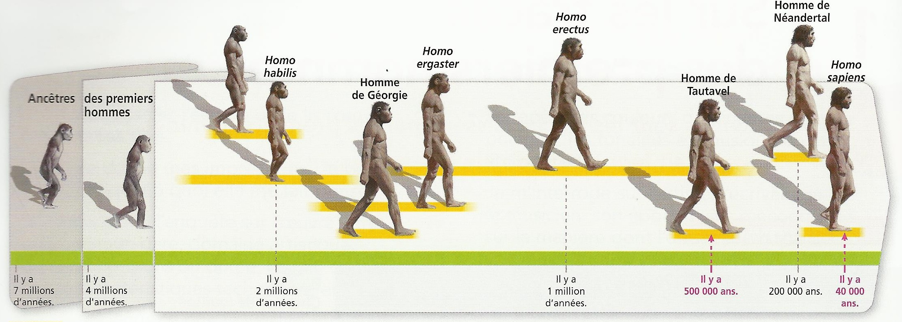
[Histoire géographie CE2, Ateliers Hachette]

1 Les pré-humains
Les ancêtres des hommes sont apparus sur le continent africain il y a environ 6 millions d’années. Ces pré-humains sont appelés « australopithèques ». Ils pouvaient marcher sur leurs deux pieds. Ils vivaient dans les arbres pour se protéger des bêtes sauvages. Ils étaient végétariens ou omnivores
Les archéologues ont trouvé des traces de leur existence : en Ethiopie, ils ont découvert le corps d’une femelle qu’ils ont baptisé Lucy.

Document 2 : carte de l’origine des premiers hommes
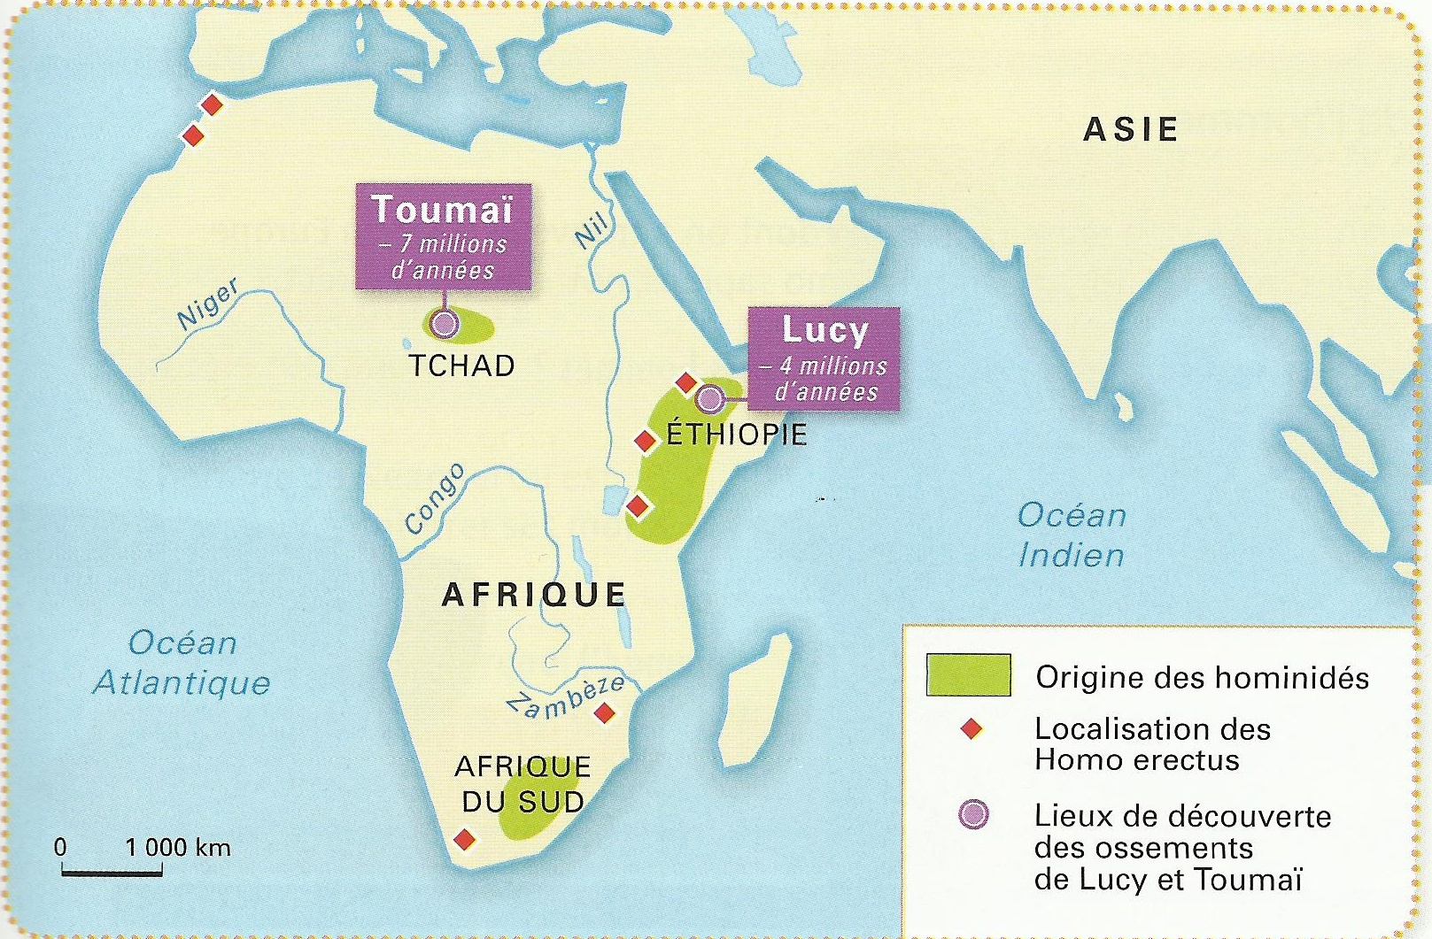
[La préhistoire et l’antiquité, Belin]
2 Les premiers hommes
On commence à parler d’Homme quand les premiers outils apparaissent. C’est la preuve d’une intelligence capable de fabriquer un objet adapté à des besoins précis.

Les hommes sont apparus il y a environ 2,4 millions d’années en Afrique puis se sont peu à peu répandus à la surface de la Terre. Nous les connaissons grâce aux ossements et aux vestiges qu’ils ont laissé derrière eux.

Les premiers hommes étaient nomades. On suppose qu’un changement de climat a fait disparaître la forêt tropicale où vivaient les pré-humains. Ils ont appris à se déplacer dans les herbes de la savane, à diversifier leur alimentation et à se défendre de leurs adversaires.
Ainsi, se sont succédés différentes espèces dans le temps : Homo habilis, Homo erectus (Homme de Tautavel), Homo sapiens neandertalis (Homme de Néandertal) et Homo sapiens sapiens (Homme de Cro-Magnon).

Document 3 : carte des principaux sites préhistoriques en Europe de l’ouest.
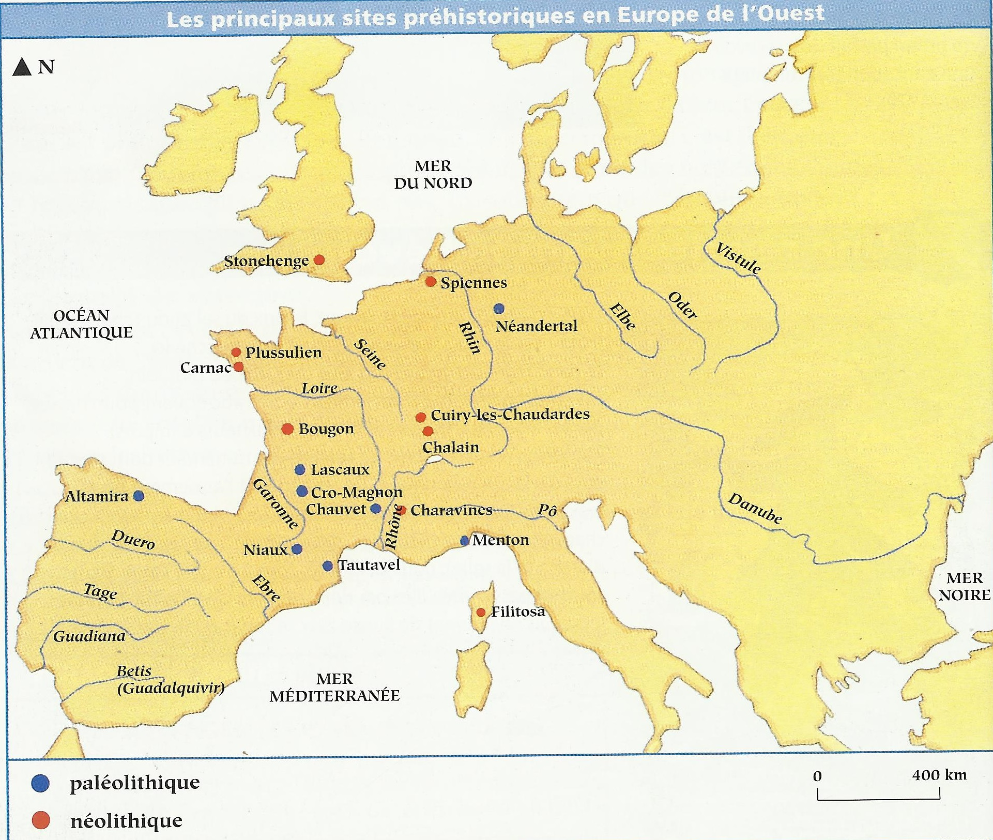
[Multilivre, Istra]
Document 4 : les premiers hommes

DATES | ESPECES | CARACTERISTIQUES
- 2,4 millions d’années à – 700 000 millions d’années | Homo habilis (habile).  Il vit en Afrique.  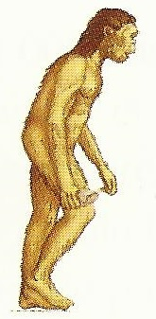 | - mesure 1m40.  - petit cerveau  - prononce des sons, se déplace debout  - fabrique les premiers outils (galets aménagés)
- 1,8 millions d’années à – 100 000 ans | Homo erectus (debout), appelé homme de Tautavel.  Il vit en Europe et en Asie.  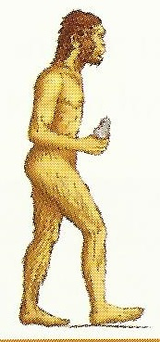 | - mesure 1m50  - cerveau moyen  - maîtrise le feu  - chasse les animaux
- 250 000 ans à – 35 000 ans | Homo sapiens neandertalis, appelé homme de Néandertal.  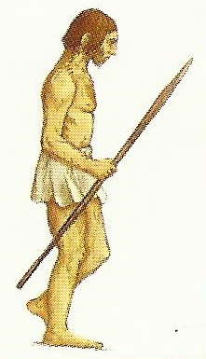 | - mesure 1m60  - gros cerveau  - enterre ses morts  - il a disparu sans que l’on sache pourquoi.
Apparu en – 130 000 ans | Homo sapiens sapiens, appelée homme de Cro-Magnon  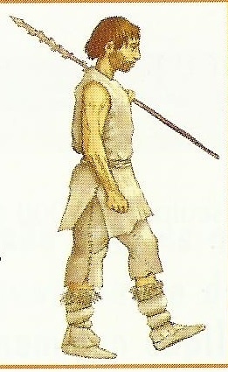 | - mesure 1m80  - gros cerveau  - taille des lames de silex  - travaille l’os (harpon, aiguille à chas)  - fabrique des propulseurs et des sagaies  - maîtrise l’art
[Histoire géographie CE2, Ateliers Hachette]
Questions (5) L’apparition de l’homme
1) Comment s’appelaient les pré-humains ? Donne un exemple de trace de leur existence.
2) Qu’est-ce qui est sûrement à l’origine du passage des pré-humains aux premiers hommes ?
3) Combien y a-t-il d’espèces différentes de premiers hommes ? Donne leur nom.
4) Observe la carte du document 3. Que peux-tu dire au sujet du nom donné aux premiers hommes ?
5) Souligne la taille des différentes espèces dans le document 4. Observe leur posture. Que remarques-tu ?

Questions (5) L’apparition de l’homme
1) Comment s’appelaient les pré-humains ? Donne un exemple de trace de leur existence.
2) Qu’est-ce qui est sûrement à l’origine du passage des pré-humains aux premiers hommes ?
3) Combien y a-t-il d’espèces différentes de premiers hommes ? Donne leur nom.
4) Observe la carte du document 3. Que peux-tu dire au sujet du nom donné aux premiers hommes ?
5) Souligne la taille des différentes espèces dans le document 4. Observe leur posture. Que remarques-tu ?

Questions (5) L’apparition de l’homme
1) Comment s’appelaient les pré-humains ? Donne un exemple de trace de leur existence.
2) Qu’est-ce qui est sûrement à l’origine du passage des pré-humains aux premiers hommes ?
3) Combien y a-t-il d’espèces différentes de premiers hommes ? Donne leur nom.
4) Observe la carte du document 3. Que peux-tu dire au sujet du nom donné aux premiers hommes ?
5) Souligne la taille des différentes espèces dans le document 4. Observe leur posture. Que remarques-tu ?

(1) L’apparition de l’homme (le paléolithique)

L’homme et ses ancêtres sont apparus à la préhistoire.
La préhistoire se découpe en deux parties :
- le paléolithique, période de la pierre taillée
- le néolithique, période de la pierre polie.

Les pré-humains s’appelaient les Australopithèques.
Les premiers hommes vivaient en Afrique. Ils se sont ensuite progressivement installés sur tous les continents. Ils étaient bipèdes, c’est-à-dire qu’ils marchaient sur deux pieds.

(1) L »apparition de l’homme (le paléolithique)

L’homme et ses ancêtres sont apparus à la préhistoire.
La préhistoire se découpe en deux parties :
- le paléolithique, période de la pierre taillée
- le néolithique, période de la pierre polie.

Les pré-humains s’appelaient les Australopithèques.
Les premiers hommes vivaient en Afrique. Ils se sont ensuite progressivement installés sur tous les continents. Ils étaient bipèdes, c’est-à-dire qu’ils marchaient sur deux pieds.

